Министерство науки и высшего образования Российской Федерации
ФГАОУ ВО «Уральский федеральный университет имени первого Президента России Б.Н. Ельцина»
Институт радиоэлектроники и информационных технологий-РТФ

ОТЧЕТ
По лабораторной работе №5
«Форматирование и линтинг проекта. Сборка образа проекта»
По дисциплине «Разработка приложений»

Выполнил: Гарипов Д. М.
Группа: РИМ-150950
Проверил преподаватель: Кузьмин Д.

Екатеринбург
2025
Цель: познакомиться со способами поддержки качества кода и сборки образа приложения.

Ход работы
Установим в проект необходимые библиотеки: pre-commit, pylint, black, isort (Рисунок 1).
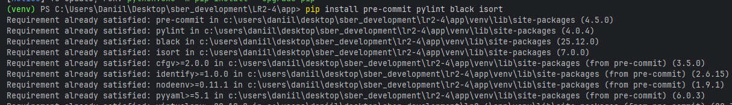
Рисунок 1 - Установка зависимостей
Пропишем настройки прекоммита и запустим соответствующую команду для проверки (Рисунок 2).
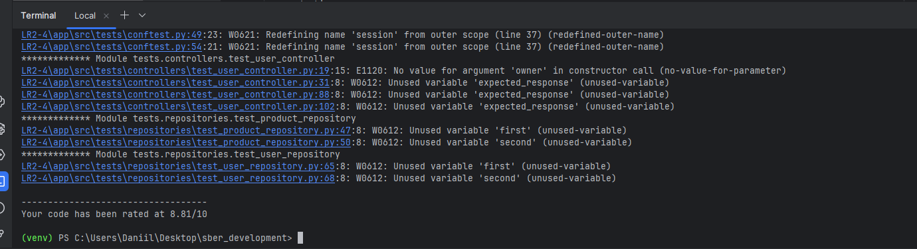
Рисунок 2 - Проверка прекоммита
Создадим Dockerfile для сборки образа проекта (Рисунок 3).
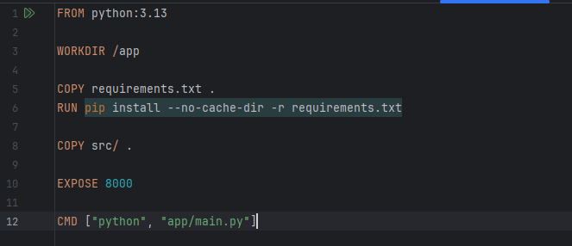
Рисунок 3 – Dockerfile
Добавим в созданный ранее docker-compose текущий проект (Рисунок 4).
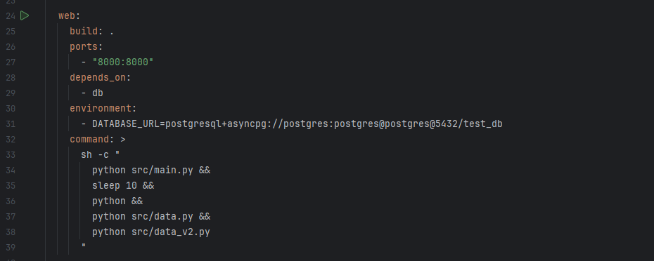
Рисунок 4 - docker.compose
Запустим проект с помощью docker compose up –build (Рисунок 5) и проверим работу на порту 8000 (Рисунок 6).
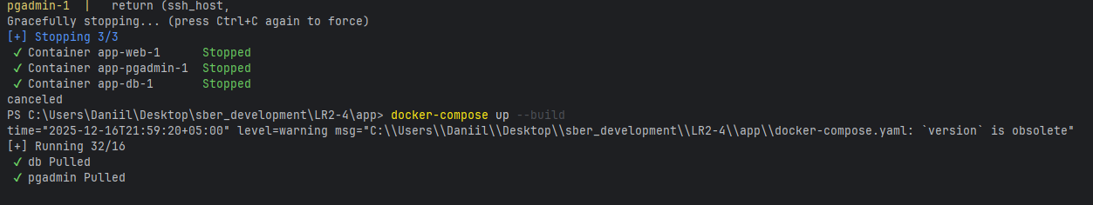
Рисунок 5 - Запуск проекта
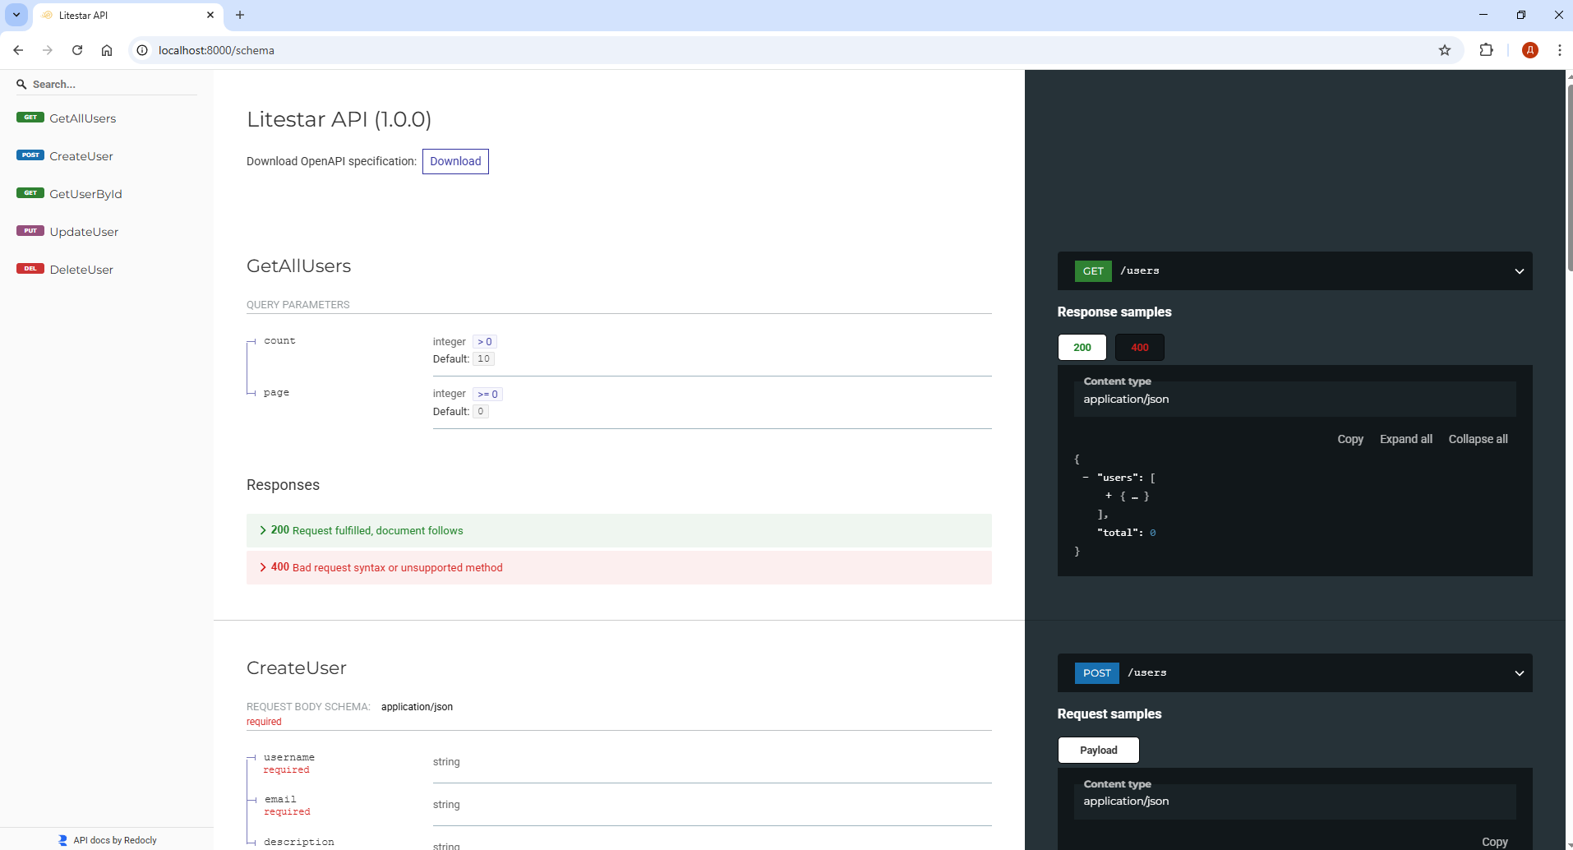
Рисунок 6 - Проверка работоспособности

Вопросы
- Что такое Docker-контейнер и чем он отличается от виртуальной машины?
Docker-контейнер — это изолированная среда выполнения приложения, использующая ядро хост-системы и требующая меньше ресурсов. В отличие от виртуальной машины, контейнер не включает полную операционную систему, а лишь необходимые зависимости и настройки приложения.
- Как работает кеширование слоев в Docker и почему это важно?
Docker кэширует каждый слой образа по хэшу его инструкций. При пересборке образа повторно используются неизменённые слои из кэша, что ускоряет сборку. Это важно для эффективной разработки и экономии времени и ресурсов.
- Что означает инструкция depends_on в docker-compose?
Инструкция depends_on в docker-compose указывает, что один сервис должен запускаться только после другого. Однако она гарантирует лишь запуск контейнера, а не готовность приложения внутри него.
- Почему миграции БД выполняются в entrypoint.sh, а не во время сборки образа?
Миграции БД требуют подключения к работающей базе данных, которая доступна только во время выполнения контейнера, а не на этапе сборки образа. Поэтому их запускают в entrypoint.sh, когда все сервисы уже запущены.
- Что произойдет, если миграции завершатся ошибкой при запуске контейнера?
Если миграции завершатся ошибкой при запуске контейнера, скрипт entrypoint.sh завершится с ненулевым кодом, и контейнер остановится, не запуская основное приложение.
- В чем разница между линтерами (flake8) и форматерами (black)?
Линтер (например, flake8) анализирует код на наличие ошибок, нарушений стиля и потенциальных проблем, но не изменяет его. Форматер (например, black) автоматически приводит код к единому стилю, изменяя его структуру и оформление.
- Как pre-commit хуки помогают в разработке?
Pre-commit хуки автоматически запускают проверки (например, линтеры, тесты, форматирование) перед каждым коммитом, не позволяя зафиксировать некачественный или некорректный код. Это повышает качество кода и упрощает совместную разработку.

Вывод
Лабораторная работа продемонстрировала ключевые аспекты контейнеризации приложений с помощью Docker и docker-compose, включая управление зависимостями, выполнение миграций базы данных и настройку сборки образов с учётом кэширования слоёв. Также были рассмотрены практики поддержания качества кода — использование линтеров, форматеров и pre-commit хуков, что обеспечивает единообразие, читаемость и надёжность кодовой базы. В совокупности эти инструменты повышают воспроизводимость окружения и эффективность разработки.

Ссылка на репозиторий
https://github.com/GnomDanon/development-2025-urfu

